**Инструкция для заполнения и представления отчета по единому налогу для субъектов малого предпринимательства (091_5_2)**   
Необходимо авторизоваться на сайте cabinet.salyk.kg.

Шаг 1:

Выбираете раздел “E-отчеты” – подача отчетов.

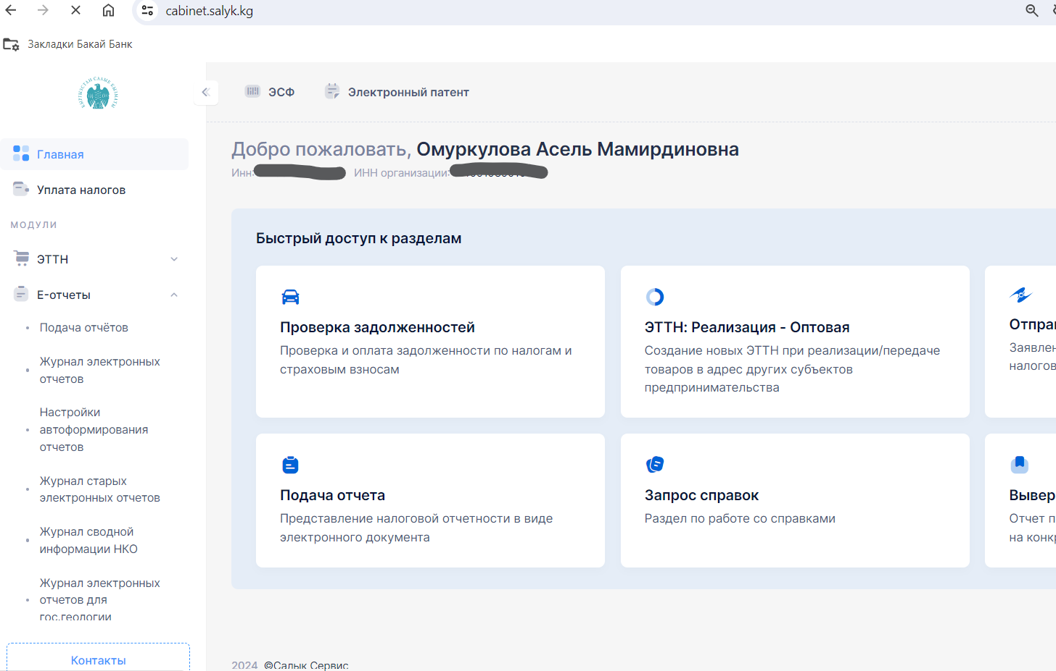

Шаг 2:

Подача отчетов ⇒ Единый налог ⇒ Действующие отчеты: *отчет по единому налогу для субъектов малого предпр. и нажимаете стрелку (Перейти к заполнению формы)

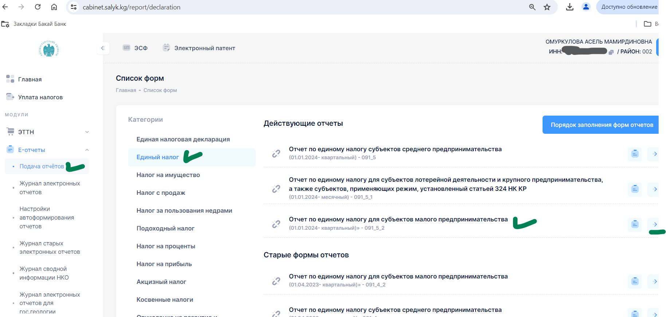

Шаг 3:

По форме заполняете все ваши данные, выбираете соответсвующий квартал

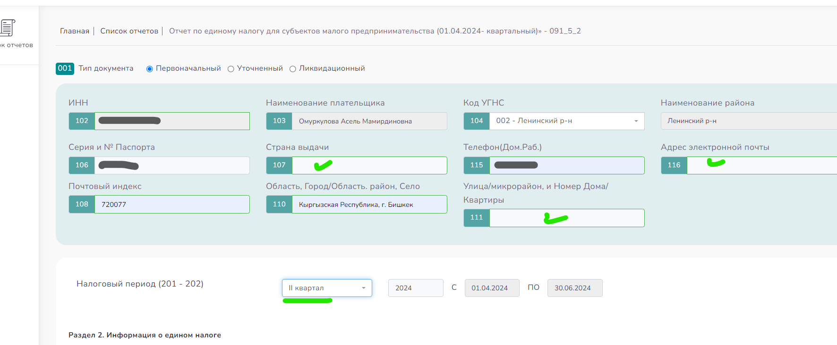

Шаг 4:

Переходите в раздел 2. В ячейке **069** указываете общую сумму выручки за 3 месяца (за отчетный период).

Сумма налога высчитывается автоматически (по формуле). Нажимаете сохранить.

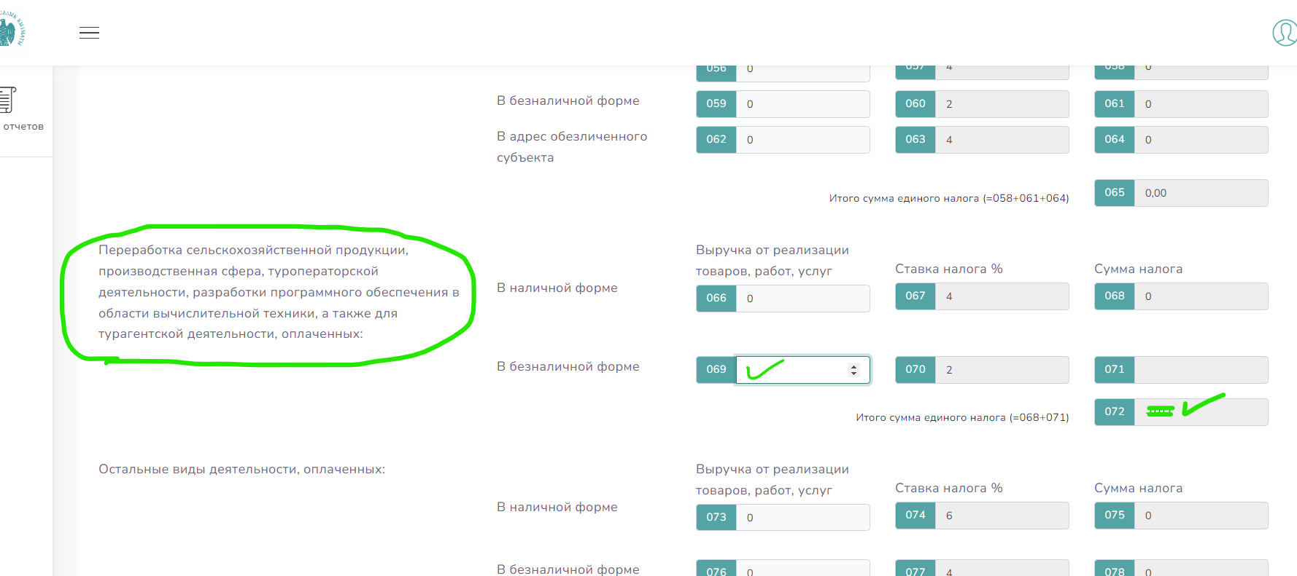

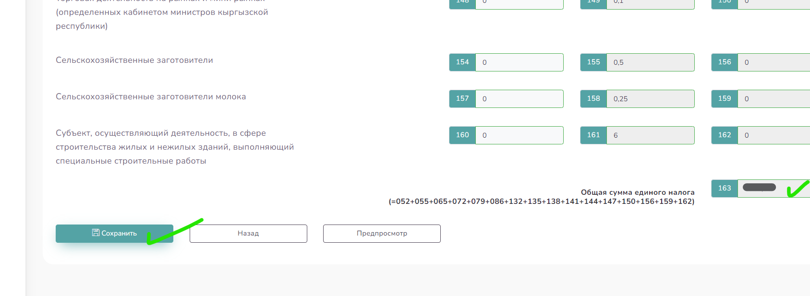

Шаг 5:

Проверяете в Журнале электронных счетов ⇒ Действия ⇒ Отправить в ГНС

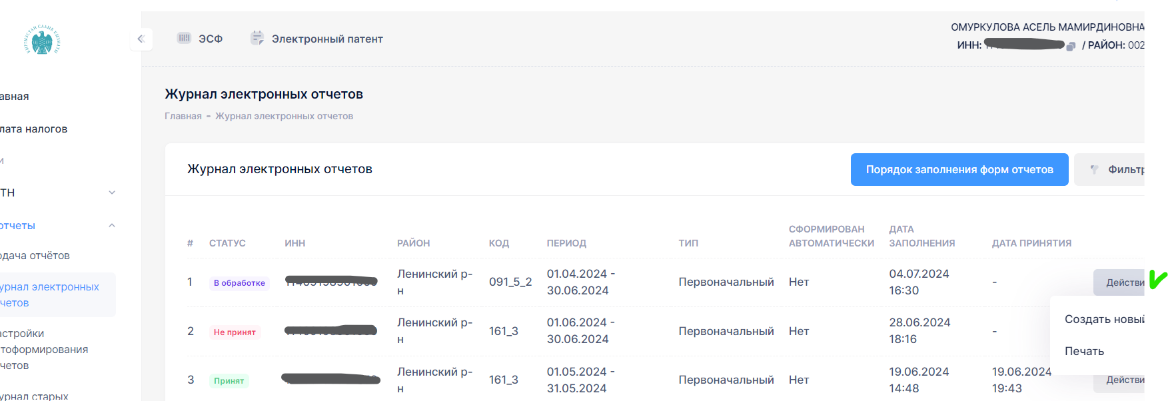

Шаг 6:

Для оплаты переходите в Уплаты налогов → Налоговые платежи

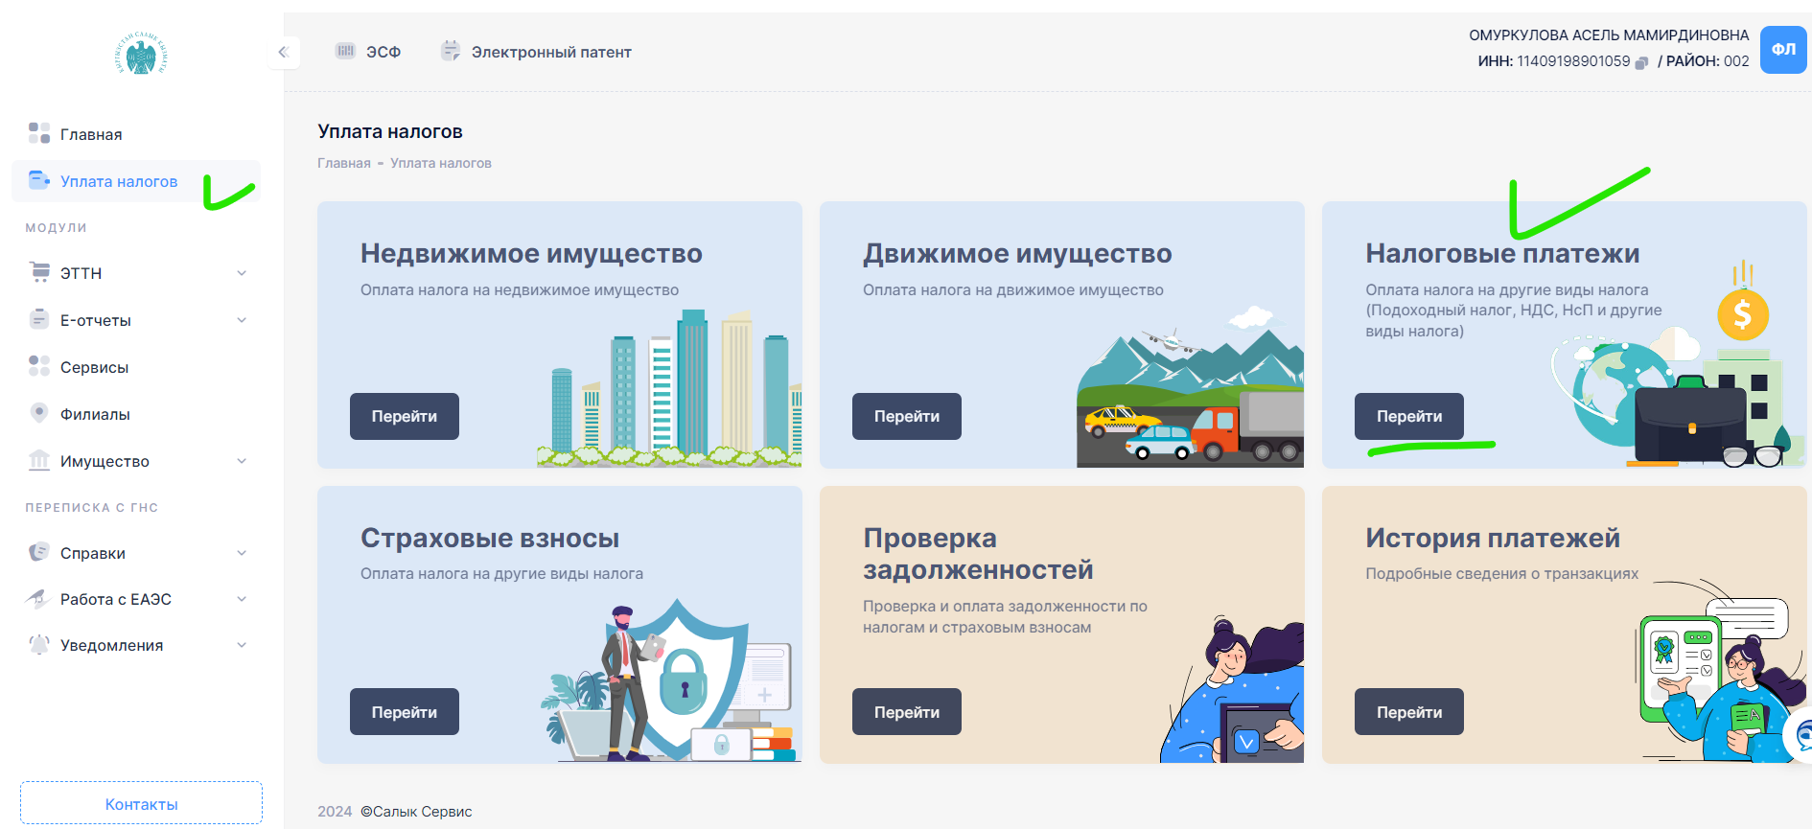

Шаг 7:

Заполняете → Вид налога – 1130 единый налог → указываете сумму и нажмите оплатить.

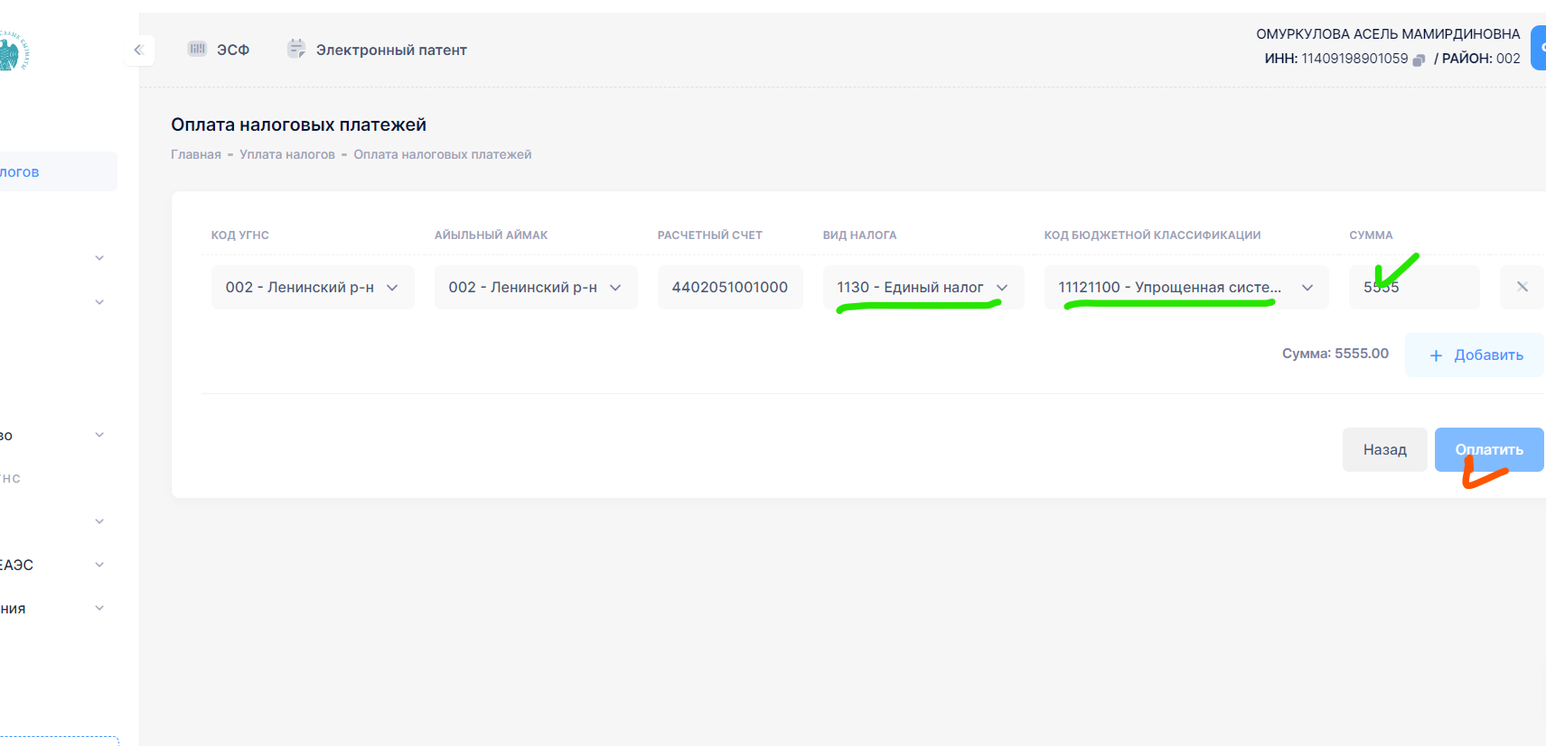

Шаг 7:

Отобразится окно, с Qr кодом или кодом платежа (на выбор) через BakAi проводите платеж. После проверьте статус.

P.S Есть и другие способы оплаты единого налога.

